ОТЧЕТ

По профилактике детского дорожно-транспортного травматизма

МБДОУ г.Иркутска детского сада № 138

за 2016-2017 учебный год.

В целях профилактики детского дорожно-транспортного травматизма, формирования навыков, связанных с безопасным поведением на улицах и дорогах в ДОУ разработан план работы по профилактике детского дорожно-транспортного травматизма, в который вошли такие формы работы: занятия, развлечения, экскурсии, конкурсы, игры-викторины, консультации, мастер-классы.
Так во всех возрастных группах оформлены уголки по правилам дорожного движения, подобраны настольно-печатные и дидактические игры, литературный материал для чтения детям в детском саду и дома, в методическом кабинете оформлена выставка «В помощь воспитателю по изучению ПДД».
Старшим воспитателем Белоусовой С.Г. был проведен инструктаж по предупреждению детского дорожно-транспортного травматизма, организован просмотр видеофильма для воспитателей «Берегите себя».
Среди воспитателей ДОУ проведен конкурс на лучшее оформление уголка безопасности и изготовление макета «Улицы нашего города».
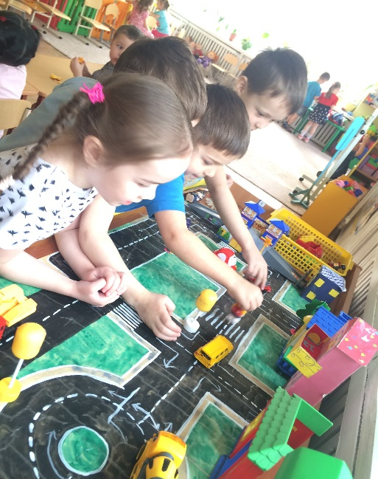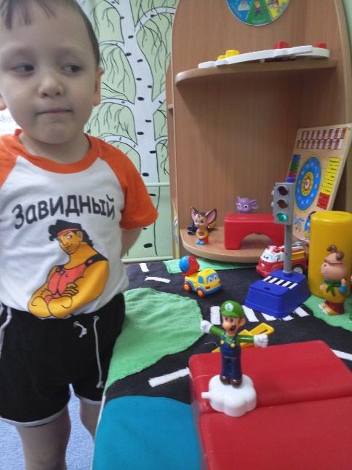

В течение года во всех возрастных группах проведены с детьми познавательные беседы, дидактические игры «Наша улица», «Светофор», «Поставь дорожный знак», интерактивная игра-викторина «Внимание – дети!» с детьми старшего дошкольного возраста, где дети на хорошем уровне показали знания правил безопасного поведения на дорогах.
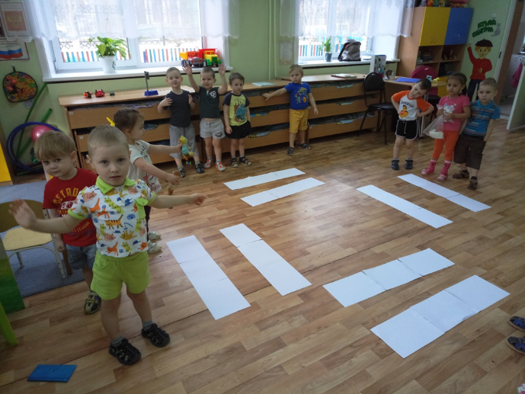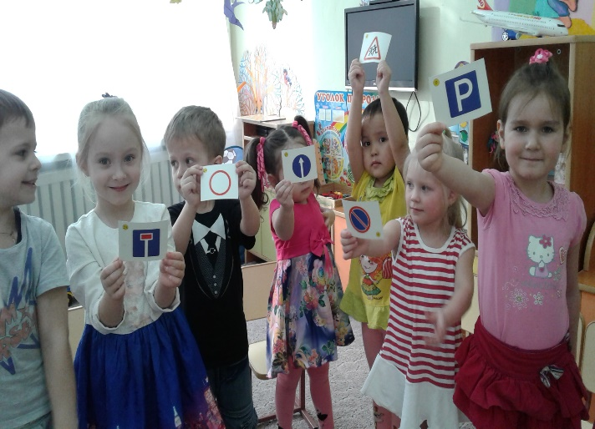
Еженедельно педагоги ДОУ планируют целевые прогулки к светофору на перекрестке улиц Советская и Партизанская, проводятся игры - соревнования «Ловкий водитель!», «Веселые старты».
В течение учебного года для родителей проведены консультации «Пешеходам - быть наука», разработаны рекомендации по соблюдению правил дорожного движения «Дети берут пример с нас», «Обязательное применение ремней безопасности», составлены папки-передвижки «Правила поведения при сезонных изменениях на дороге», «Типичные ошибки детей при переходе улицы». Организован конкурс детских рисунков «Воспитанный пешеход», где дети совместно с родителями приняли активное участие.
С целью выявления знаний о правилах дорожного движения с детьми подготовительной к школе группы в мае 2017 года проведена викторина «Законы улиц и дорог», где дети показали отличные знания и умения.
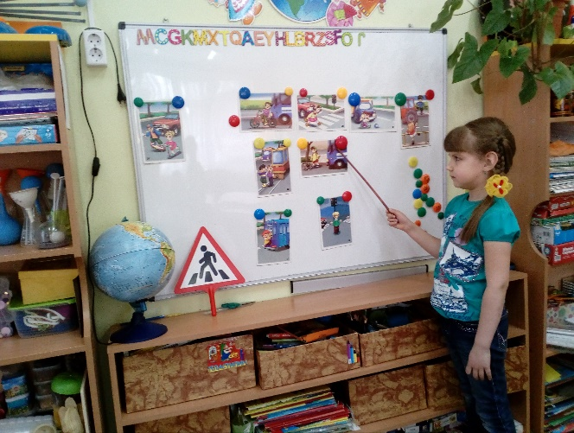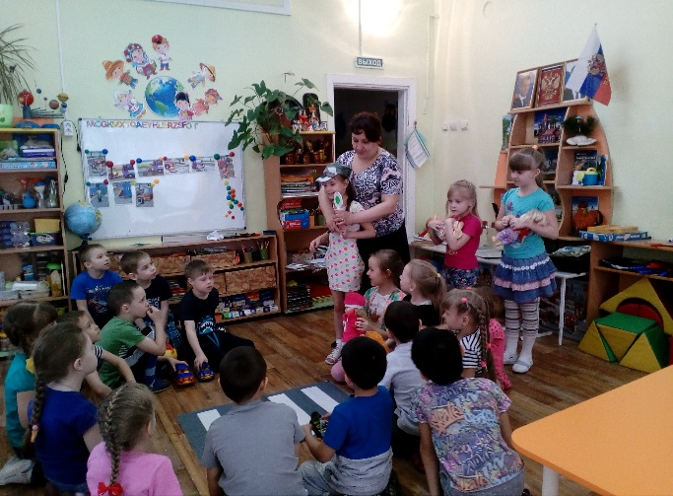
Ежегодно стало традицией работать в тесном сотрудничестве с лейтенантом полиции М.В. Мачкалян ОГИБДД МВД России «Иркутское». Михаил Викторович провел с детьми беседу на тему «Пешеходы и улица» и посмотрели видеоролик. Дети старшего дошкольного возраста приготовили театрализованное представление «Знай и выполняй». В настоящее время согласован план совместной работы с отделением пропаганды ОГИБДД МВД России «Иркутское» на 2017-2018 учебный год.
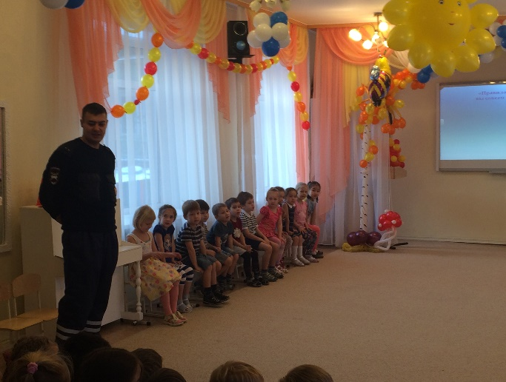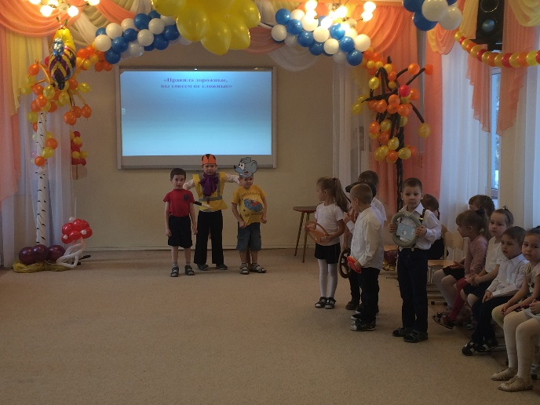
Таким образом, в ДОУ ведется систематическая целенаправленная работа с родителями, детьми и педагогами по профилактики детского дорожно-транспортного травматизма, формирования навыков, связанных с безопасным поведением на улицах и дорогах.

